2003. január-február

FELVÉTELI FELADATOK
6. osztályosok számára
A–2 feladatlap

Név:

Születési év: |  |  |  |  |  | hó: |  |  |  | nap:

A feladatokat tetszés szerinti sorrendben oldhatod meg. Ügyelj a megfelelő időbeosztásra és a külalakra! A megoldásra összesen 45 perced van. Az utolsó (10.) feladatra legalább 10 percet szánj!
Jó munkát kívánunk!

1. | Keresd meg az aláhúzott szavak megfelelőit a másik két oszlopban, és írd ezeket a pontsorokra!  alkot vagyontalan értelmes  újra meglepődik létrehoz  azután olykor utána  űz rosszkedvű álmélkodik  szegény szalad zsémbes  mogorva kerget hajszol  csodálkozik eszes megint  néha majd elvétve  fut ismét rohan  okos teremt nincstelen  a) újra:  b) mogorva:  c) okos:
  a
  b
  c
2. | Húzd alá a szövegbe nem illő mondatot!  A Bükk hegységben található egyik nemzeti parkunk. Változatos tájait gazdag élővilág népesíti be. A sziklafalakon kerecsensólyom fészkel, a sziklaüregekben, odvas fákban vadmacska ver tanyát. Még ma is foglalkoznak szénégetéssel, ehhez legalkalmasabb a bükkfa. A dús bokrok adnak otthont a császármadárnak, szalonkának. A csendes patakpartok mellett mohából készít fészket a vízirigó.  Indokold meg választásodat!  Írj egy szövegbe illő mondatot az aláhúzott mondat helyett!
  a
  b
  c

3.  A  B | 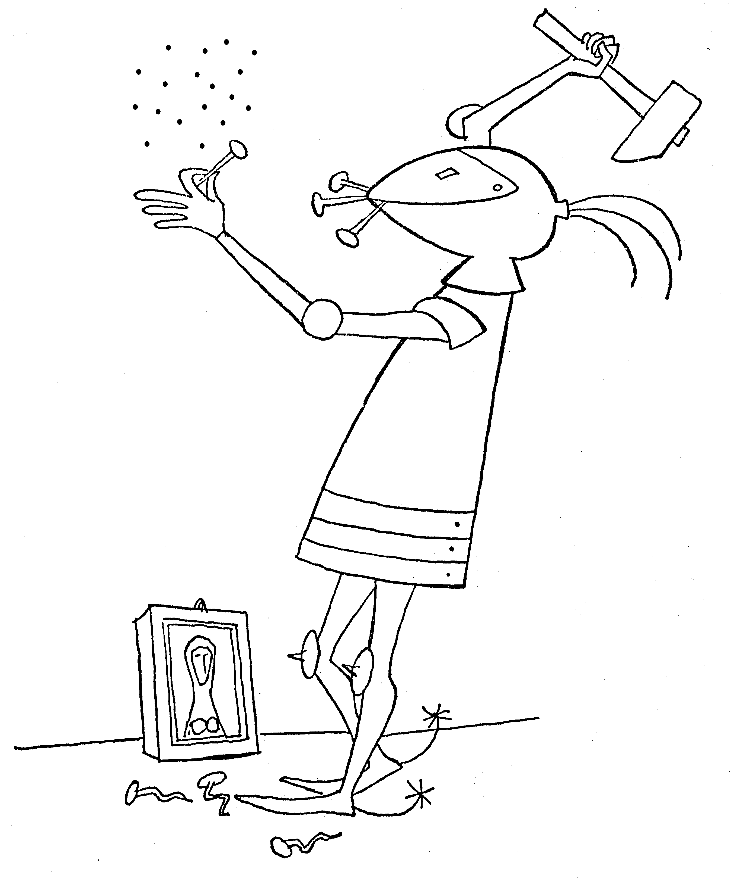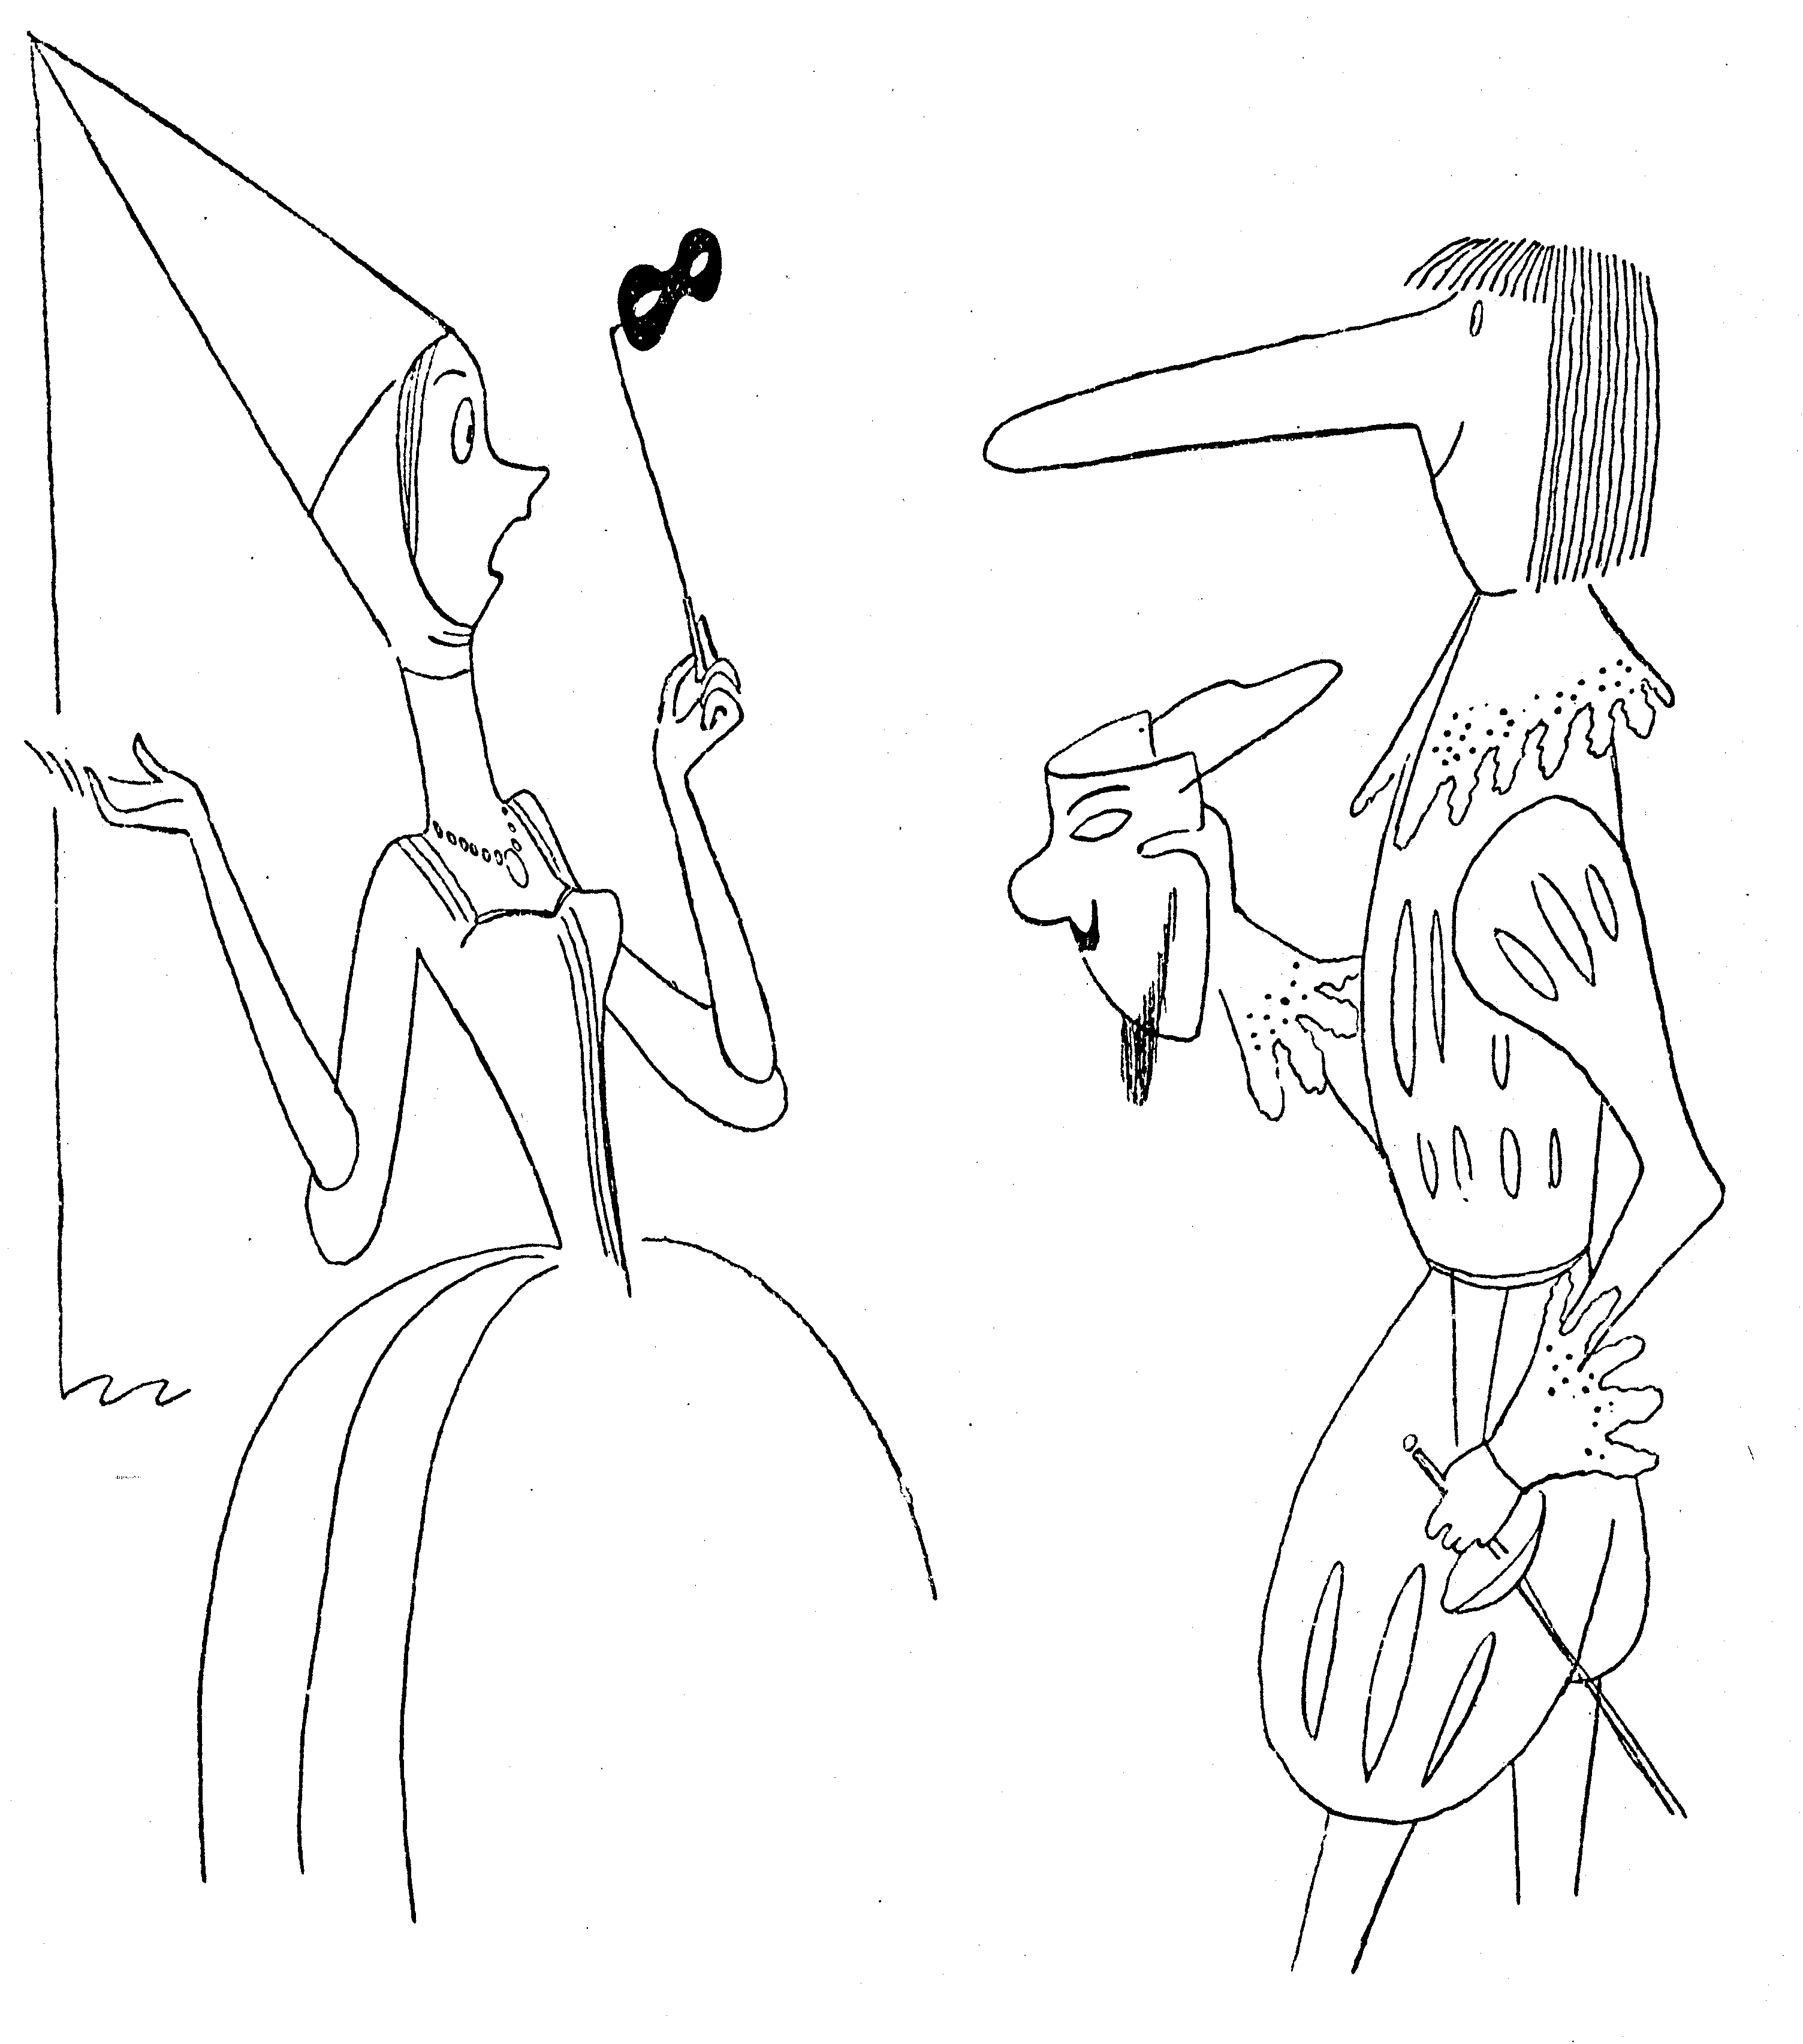  Írd le, hogy mi a humor forrása a képeken!  A (a)  B (b)  Adj ötletes címet a képeknek!  A (c)  B (d)
  a
  b
  c
  d
4.  deres | Írj a pontsorokra olyan szót vagy szóalakot, amelynek jelentése megegyezik a két megadott szóval, kifejezéssel!  Például: őszülő – ........................................... – középkori büntetés-  végrehajtó eszköz  széle valaminek – ........................................... – bírósági ügyem  éveim száma – ........................................... – égési termék  időmérő – ........................................... – cölöpre  halfajta – ........................................... – lábbeli (diáknyelven)
  a
  b
  c
  d
5. | Írj két különböző példát, amelyben ennek a mondatnak más-más jelentése van!  Köszönöm, ebből nem kérek!
  a
  b

6. | Húzd alá az alábbi közmondások közül azokat, amelyeknek az a jelentése, hogy:  „valakinek sok pénze van”!  A gazdagnak az egere is kövér.  Elég gazdag, aki senkinek se adós.  Gazdag hízik, szegény bízik.  Leggazdagabb, aki semmit nem kíván.  A gazdag ember kövér ökröt hizlal.
  a
7. | Válaszolj az alábbi tréfás kérdésekre a dőlt betűs szólások alapján! Indokolj is!
  a
  b
  c
  a) Nagyon csúnya-e, akinek nagyobb a szeme, mint a szája? | 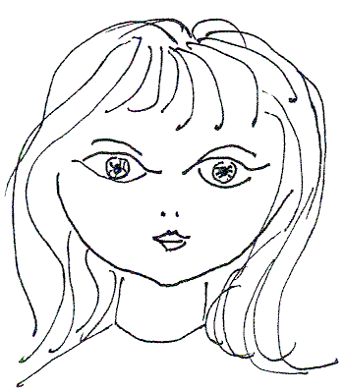
  b) Mulat-e, akinek elhúzzák a nótáját? | 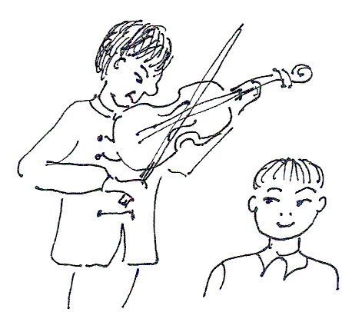
  c) Fagyoskodik-e, aki a jég hátán is megél? | 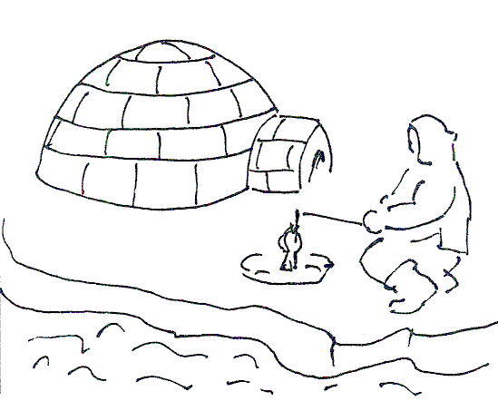
8. | Nevezz meg egy olyan tárgyat, amelynek szeme van!  a)  Nevezd meg azt az emberi testrészt, ahol a következők találhatók!  b) Hagyma:  c) Gyökér:
  a
  b
  c

9. | Olvasd el a következő szövegeket!  A Feketerigó: Városokban és erdőkben egyaránt megtaláljuk, még télen is. Fő tápláléka a giliszta, de eszi a rovarokat, csigákat is, ősszel pedig a bogyókat, a bodzát, és rájár a szőlőre. Télen konyhahulladékkal etethető. Kenyeret azonban nem szabad kiszórni a számára. Védett.  B Csanádi Imre: Városi madár (részletek)  Erdők fuvolása? Fenyő ormán hajdan,  nagyváros-lakó, harmatgyöngyösön,  hagyománytörő vagy, fürösztött hajnali  feketerigó. fehér fényözön –  Lám aszfaltra kaptál, most, ha tavasz jöttén  jövőt itt remélsz, nyílnak az egek:  jöttment verebekkel kormos tűzfalakról  egy-kenyéren élsz. kezded éneked,  Városban húzod ki bele a világba,  a fukar telet, hogy – tilílió,  városi tetőkön lílió, lílió,  ér a kikelet. lió, lílió!  Hasonlítsd össze a két szöveget az alábbi szempontok alapján!  Megjelenési formája: A (a)  B (b)  A szöveg célja: A (c)  B (d)  Melyik szöveg szóhasználatára jellemzőek a következő meghatározások? Írd a számokat a megfelelő helyre!  1. szakszerű 2. érzelmeket kifejező 3. tudományos 4. képszerű  A .....................(e) B .....................(f)  Fogalmazd meg másképpen az alábbi, a versben szereplő mondatokat!  Aszfaltra kaptál.:  (g)  Jöttment verebekkel egy-kenyéren élsz.:  (h)
  a
  b
  c
  d
  e
  f
  g
  h

Név:

Születési év: |  |  |  |  |  | hó: |  |  |  | nap:

10.  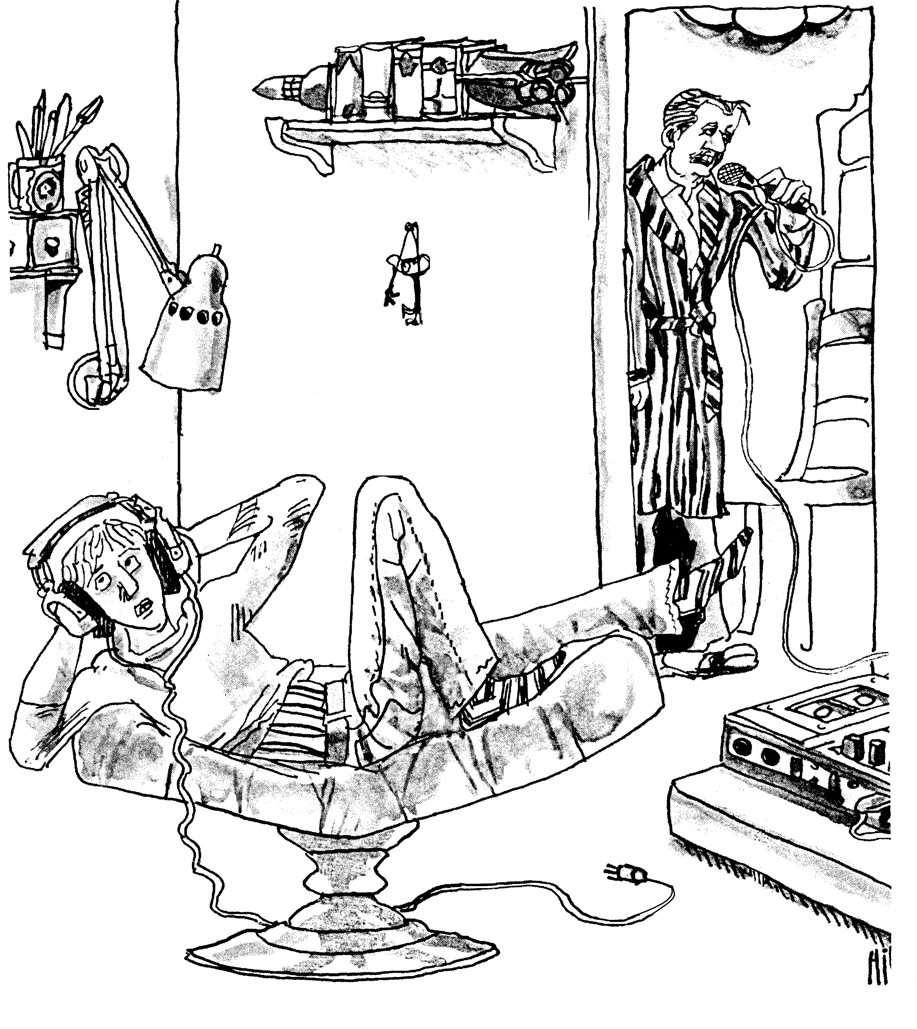 | Írj fogalmazást a kép alapján, és adj címet is neki!
  a
  b
  c
  d
  e
  f
  g
  h
  i
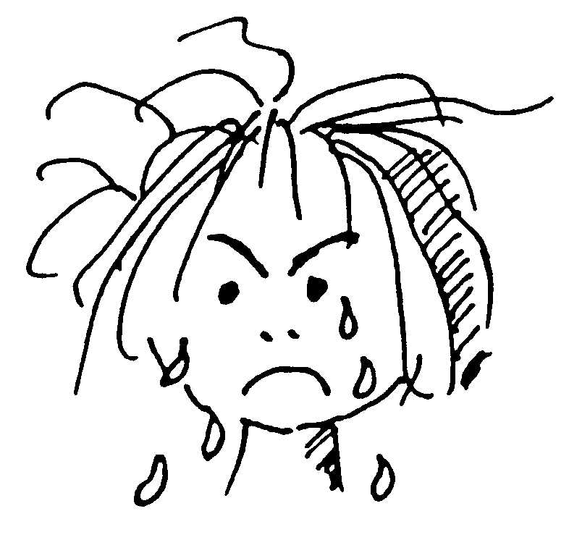  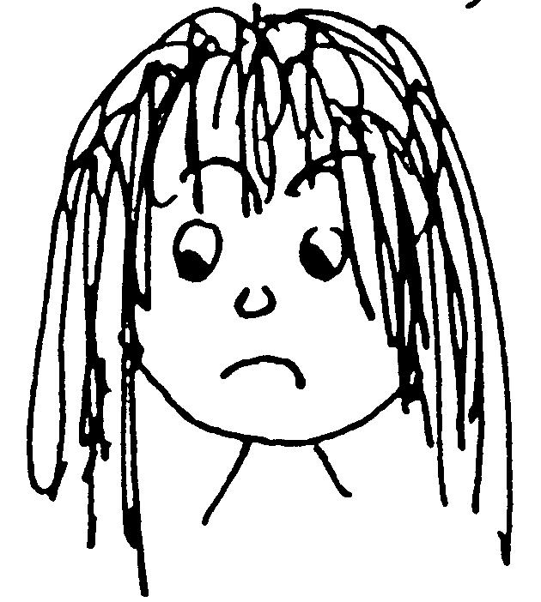  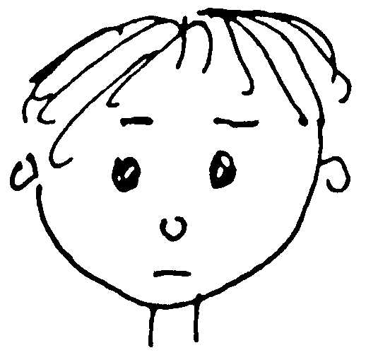  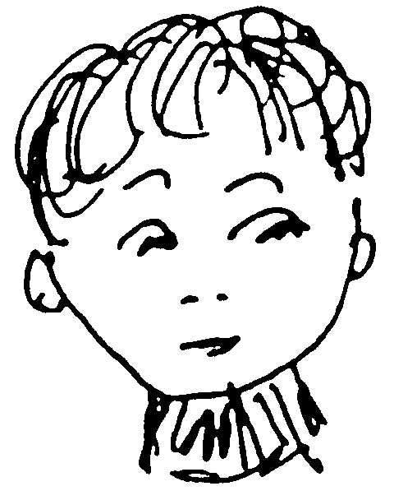  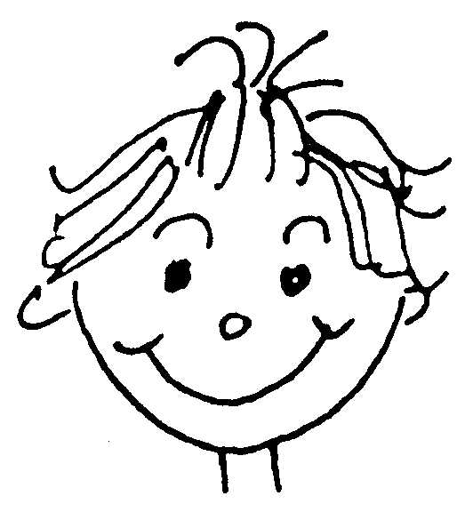 | Hogy érzed magad a feladatlap kitöltése után? Karikázd be a jellemző rajzot!

ű

